12-11-2015

* Abraham Asael Herrera Rodríguez
* Ehecatl Said Cortina Gamboa
* Mauricio Juárez Capistran

Servicio Social

Plantilla de Especificación de Requerimientos de Software

Índice

1. Introducción 1

1.1. Propósito 1

1.2. Alcance 1

1.3. Definiciones, siglas y abreviaciones 1

1.3.1. Definiciones 1

1.3.2. Abreviaciones 2

1.4. Referencias 2

1.5. Apreciación global 2

2. Descripción global 2

2.1. Perspectiva del producto 2

2.2. Funciones del producto 3

2.3. Características del usuario 8

2.4. Restricciones 8

2.5. Atención y dependencias 9

3. Los requisitos específicos 9

3.1. Requisitos de las interfaces externas 9

3.1.1. Interfaz con el usuario 10

3.1.3 interfaz con el software 13

3.1.4. Interfaces de comunicaciones 13

3.2. Requisitos funcionales 13

3.2.1 Modo Normal 14

3.3. Requisitos del desarrollo 14

3.4. Restricciones del diseño 15

3.5. Atributos de sistema de software 15

3.5.1. Fiabilidad 15

3.5.2. Disponibilidad 15

3.5.3. Seguridad 15

3.5.4. Mantenimiento 15

3.5.5. Portabilidad 15

3.6. Otros requisitos 16

Tabla de Ilustraciones

Ilustración 1 Registro de Horario 11

Ilustración 2 Registro de Responsable 11

Ilustración 3 Generar reporte 12

Ilustración 4 Modelo de Dominio 16

Ilustración 5 Casos de Uso 17

# 1. Introducción

## 1.1. Propósito

La intención del presente documento es describir las funcionalidades y características del sistema de servicio social, el cual servirá para ayudar a los encargados, maestros, responsables y alumnos a agilizar varios procesos.

El principal objetivo del documento es especificar cada uno de los requerimientos tanto funcionales como no funcionales del producto, los cuales permitirán una mejor comprensión de lo que el sistema podrá y no podrá hacer. De esta manera el alcance de este documento, será la especificación adecuada y coherente de cada uno los requerimientos que ayudarán al buen desarrollo y evolución del producto.

## 1.2. Alcance

El sistema de servicio social agilizara varios procesos, pero en este ciclo solo se desarrollara la parte del control de asistencia del servicio social para ayudar a los alumnos de este a llevar un mejor control de las horas y actividades. Así como también ayudara a generar reportes mensuales para facilitar y agilizar sus actividades.

La parte del sistema de control de asistencia del servicio social también tendrá una parte para registrar proyectos, estudiantes de servicio social y responsables y un horario. El tener registrado todo esto ayudara a llevar un control de datos y hará más fácil generar los reportes mensuales.

EL objetivo de esta primera versión es en ayudar a los alumnos para llevar mejor control de actividades y horas durante su servicio social.

## . Definiciones, siglas y abreviaciones

### 1.3.1. Definiciones

Tabla 1 Definiciones

|  |  |
| --- | --- |
| DEFINICIÓN | SIGNIFICADO |
| Diagrama de casos de uso | Provee una representación visual de alto nivel de los requerimientos de usuario. |
| Modelo de dominio | Construye un glosario del proyecto (diccionario de términos). |

### 1.3.2. Abreviaciones

Tabla 2 Abreviaciones

|  |  |
| --- | --- |
| ABREVIACIONES | SIGNIFICADO |
| ERS | Especificación de Requerimiento de Software |
| CU | Caso de Uso |
| SS | Servicio Social |

## . Referencias

|  |  |
| --- | --- |
| REFERENCIAS |  |
| Documentación e información sobre el servicio social | <http://www.uv.mx/fei/files/2014/06/PresentacionSSyER-Junio2014.pdf>  <http://www.uv.mx/fei/noticias/procedimiento-de-solicitud-de-prestadores-de-servicio-social-de-la-lic-en-informatica-periodo-febrero-julio-2015/> |

## . Apreciación global

El contenido del documento está divido en Descripción global y Requisitos específicos.

* Descripción global - breve descripción de las funciones del producto y características de uso.
* Los Requisitos específicos - Se describen las interfaces y los requerimientos no funcionales (atributos de calidad) y otros requerimientos.

# 2. Descripción global

## 2.1. Perspectiva del producto

El sistema de servicio social esta subdivido en varias partes, una de ellas es el control de Asistencia el cual incluye funciones como el control de asistencias y de actividades así como el registro de horarios ,de proyectos, de responsables, y de alumnos. Este sistema es dependiente del otro sistema de servicio social, como se define solo es una parte del sistema, entonces esta subdivisión debe relacionarse con los requisitos del sistema de servicio social de la UV.

## 2.2. Funciones del producto

Las funciones del producto son las siguientes, también se muestran en la Ilustración 5 casos de usos:

1.- Registro de proyectos:

El responsable del servicio social designa proyectos y registra los datos del mismo para los alumnos que estén asignados a determinado lugar.

2.- Registro de asistencia y actividades:

El alumno del servicio social registrará las asistencias todos los días cada día registrará hora de inicio, hora de fin y las actividades realizadas y éstas serán incluidas en el reporte mensual.

3.- Registro de estudiantes de servicio social:

El encargado de coordinación del servicio social y el encardo del servicio social del lugar da de alta los alumnos que sean aptos y se inscribieron para cursar servicio social, posteriormente iniciar con el control de horario y actividades.

4.- Registro de horario:

El responsable y el alumno podrán ingresar el horario de las horas disponibles en que el alumno podrá asistir a elaborar las actividades de servicio social.

5.- Registro de responsables:

Se registran los responsables del servicio social con sus datos correspondientes, además de los datos del lugar o empresa en donde esté realizará el servicio social.

6.- Generar Reporte mensual:

El sistema generará con base en una platilla el reporte mensual del alumno de servicio social para su visualización en pantalla, pudiendo descargar el documento para su posterior impresión.

|  |  |
| --- | --- |
| **­­ID:** | Caso de uso 4 |
| **Nombre:** | Registro de horario |
| **Autor(es):** | Mauricio Juárez Capistran |
| **Fecha de creación:** | 07/11/2015 |
| **Fecha de actualización:** | 22/11/2015 |
| **Actor(es):** | Responsable y Alumno |
| **Descripción:** | El responsable y el alumno podrán ingresar el horario de las horas disponibles en que el alumno podrá asistir a elaborar las actividades de servicio social. |
| **Precondiciones:** | PRE-1. Identificar al alumno  PRE-2. El alumno deberá tener asignado un responsable  PRE-3. Verificar que la base este online |
| **Flujo Normal:** | 4. Registrar horario para cada día  1. Usuario escoge el día de la semana en un combo box  2. Usuario ingresa hora de entrada y salida del día escogido con ayuda de un Spin input  3.- Usuario presiona botón de agregar día.  4. El sistema pone el día en el horario final y lo guarda automáticamente.  5.- El usuario puede agregar más o regresar al menú principal. |
| **Flujos Alternos:** | 4.1 Modificar horario previamente guardado  1. El usuario agrega más días (Flujo normal 4) o puede eliminar presionando un botón al lado del día previamente guardado.  2. El sistema reconoce cuando hace un cambio y lo guarda automáticamente.  4.2 Imprimir horario  1. El alumno presiona botón de imprimir horario.  2. El sistema muestra pre visualización.  3. El sistema pide al Usuario confirmación para imprimir.  4. El sistema imprime el horario y regresa al usuario al menú principal. |
| **Excepciones:** | 4.E1 Repetir día en el Horario  1. El sistema manda mensaje que se repitió un día y que si desea actualizar ese día.  3. El usuario confirma o cancela con la ayuda de dos botones.  4.2E1 Imprimir horario cuando no hay ninguno registrado  1. El sistema manda mensaje que no se encuentra un horario y da 2 opciones (Regresar al Menú principal o Agregar días al horario). |
| **Poscondiciones:** | POST-1. Guardar el horario en base de datos |
| **Entradas:** | Día, Hora de entrada y Salida |
| **Salidas:** | Horario final visualizado en pantalla |
| **Incluye: (relación Include)** | ------------------------ |
| **Extiende: (relación Extend)** | ------------------------ |
| **Prioridad:** | Alta |

|  |  |
| --- | --- |
| **­­ID:** | Caso de uso 5 |
| **Nombre:** | Registro de responsables |
| **Autor(es):** | Ehecatl Said Cortina Gamboa |
| **Fecha de creación:** | 07-11-2015 |
| **Fecha de actualización:** | 21-11-2015 |
| **Actor(es):** | Coordinador de Servicio Social |
| **Descripción:** | Se registran los responsables del servicio social con sus datos correspondientes y completos, además de los datos del lugar o empresa o donde esté realizando el alumno el servicio social. |
| **Precondiciones:** | PRE-1. Recibir solicitud del organismo o institución que desean solicitar estudiantes, con número de estudiantes que solicitan, requisitos a cubrir y su horario.  PRE-2. Solicitar el formato del plan de trabajo a través del correo coordinacionssyerfei@gmail.  Pre-3. Reenviar el formato del plan de trabajo lleno a coordinacionssyerfei@gmail. |
| **Flujo Normal:** | 5.-Registrar responsables  1.-Se registra el nombre, correo, y teléfono del responsable.  2.- Se registra el puesto dentro del organismo.  3.-Se especifica en donde se hará el servicio social.  4-Se registran la dirección, teléfono, del organismo.  5.- Se guarda la información y regresa al menú principal. |
| **Flujos Alternos:** | 5.1 Editar Responsable  1.- Se podrán editar los campos en caso de que hubiera un error o en caso de que se cambiara por alguna razón (administrativo, personal etc…).  2.-se guardan los datos ingresados. |
| **Excepciones:** | 5. E1 No hay suficientes estudiantes inscritos para cursar el servicio social por lo que solicitud no puede llevarse a cabo y por tanto no se registra a nadie.  5. E2 La lista de espera por parte de las organizaciones solicitantes es muy larga, no se pueden recibir más solicitudes.  5. E3 La recepción de solicitudes ha llegado a su fecha límite. |
| **Poscondiciones:** | POST-1. Registro de los datos del alumno.  POST-2. Registro de horarios  POST-3. Registro de proyectos |
| **Entradas:** | - Registrar datos del responsable  - Registrar nombre, registrar puesto, registrar lugar donde se realizará el servicio social. |
| **Salidas:** | Datos del responsable y de la institución han sido registrados. |
| **Incluye:**  **(relación Include)** | ------ |
| **Extiende:**  **(relación Extend)** | ------ |
| **Prioridad:** | Alta |

|  |  |
| --- | --- |
| **­­ID:** | 6 |
| **Nombre:** | Generar Reporte mensual |
| **Autor(es):** | Abraham Asael Herrera Rodríguez |
| **Fecha de creación:** | 7-11-2015 |
| **Fecha de actualización:** | 22-11-2015 |
| **Actor(es):** | Alumno |
| **Descripción:** | Genera el reporte mensual de horas y actividades del alumno en un archivo para que el alumno pueda imprimirlo posteriormente |
| **Precondiciones:** | Pre1: el alumno se identifica en el sistema  Pre2: verificar que la base de datos este online  Pre3: verificar que las horas de servicio social fueran ingresadas  Pre4: verificar que las actividades fueran ingresadas |
| **Flujo Normal:** | 6.- generar reporte mensual  1.-el alumno selecciona  2.-el sistema genera un archivo plantilla con los datos ingresados anteriormente |
| **Flujos Alternos:** | Visualiza reporte  1.- el alumno podrá ver una visualización en pantalla  2.- el alumno se asegura que el reporte sea correcto |
| **Excepciones:** | Exc1: no hay actividades almacenadas   1. El sistema manda un cuadro de texto “no puedo generar un reporte sin actividades”. |
| **Poscondiciones:** | El alumno debe imprimir el documento generado y llevarlo con el responsable para su firma correspondiente |
| **Entradas:** | Se Especifica el mes al que pertenece el reporte que se desea generar |
| **Salidas:** | Documento del reporte mensual del alumno |
| **Incluye: (relación Include)** | ----------------- |
| **Extiende: (relación Extend)** | ---------------- |
| **Prioridad:** | Media |

## 2.3. Características del usuario

El usuario debe poseer habilidades mínimas para el buen manejo de este sistema:

Experiencia técnica:

* Debe poseer un conocimiento básico en computadoras(sistema operativo Windows xp,7,8,10 o Linux)
* Tenga el conocimiento suficiente para usar un navegador de internet

En el sistema de servicio social se observan tres tipos de usuario los cuales son:

Usuario alumno SS:

* El alumno del servicio social registrará las asistencias todos los días cada día registrará hora de inicio, hora de fin y las actividades realizadas y éstas serán incluidas en el reporte mensual.
* El alumno podrá generar con base en una platilla el reporte mensual de servicio social para su visualización en pantalla, pudiendo descargar el documento para su posterior impresión.
* El alumno podrá ingresar el horario de las horas que tiene disponible para poder asistir a las actividades del servicio social;

Usuario responsable SS:

* El responsable del servicio social designa proyectos y registra los datos del mismo para los alumnos que estén asignados a determinado lugar.
* El responsable podrá ingresar el horario de las horas disponibles en que el alumno podrá asistir a elaborar las actividades de servicio social.

Usuario coordinador SS:

* El encargado de coordinación del servicio social y el encardo del servicio social del lugar da de alta los alumnos que sean aptos y se inscribieron para cursar servicio social, posteriormente iniciar con el control de horario y actividades.

## 2.4. Restricciones

En esta sección se especificarán los límites y restricciones que se deberán cumplir para un control o desarrollo exitoso. Estas especificaciones involucran las restricciones que la interfaz debe cumplir para tener un correcto funcionamiento de la aplicación.

Las restricciones a tener en cuenta se clasifican de la siguiente manera:

1. **Restricciones Generales:**
   * 1. Sólo puede ser usado dentro de las dependencias u organismos de la UV.
     2. Para registrar alumnos y dependencias debe ser ejecutado por el coordinador de servicio social.
2. **Restricciones de hardware**
   1. Es necesaria una tarjeta de red integrada, al igual que una conexión a una LAN por medio de un cable UTP.
   2. La pantalla donde será mostrada la aplicación debe una resolución de 800 x 600.
3. **Restricciones de software**
4. Cualquier tipo de licencia necesaria para el desarrollo efectivo del sistema, será otorgada por la Universidad Veracruzana, todo lo relacionado al sistema y los datos que se usen dentro del sistema serán de uso confidencial y solo con fines educativos, cualquier uso de una persona o dependencia externa se considerara un delito y se tomaran medidas necesarias.

## 2.5. Atención y dependencias

**Atenciones:**

* 1. Desde el inicio del proyecto el usuario describe y aprueba los datos del sistema sin modificarlos o agregar nuevas opciones u implementaciones sin previo consentimiento de los desarrolladores del sistema y de la UV.
  2. Los usuarios deben cumplir con la experiencia técnica.
  3. Los usuarios deben cumplir con los componentes esperados.
  4. Los usuarios deben contar con una conexión a la red permanente durante el uso del sistema.

**Dependencias**

* 1. Al contar con el Software actualizado, el usuario contará con mejores tiempos de respuesta y mejor calidad en la interfaz, así como posibles nuevas opciones que podrían ser añadidas en el futuro.

# 3. Los requisitos específicos

En esta sección se mostraran todos los detalles del sistema de servicio social y las funciones que se desean implementar y/o automatizar en determinados caso.

## 3.1. Requisitos de las interfaces externas

Control de Servicio Social

Automatizar el control de actividades y de horas realizadas en el servicio social.

Entradas:

* Datos del Alumno
* Datos del Responsable del servicio social
* Datos de las Institución donde se realizara el servicio social
* Horarios del Alumno y del Responsable
* Actividades que realiza el Alumno
* Datos del proyecto al que el alumno estará asociado

Salidas:

* Total de horas acumuladas
* Total de Actividades
* Reporte mensual

### 3.1.1. Interfaz con el usuario

Para los alumnos del servicio social es necesario que se tenga un lugar apto, conforme a sus conocimientos obtenidos durante la carrera, ya que ello facilitará un mejor desempeño para no dar una mala impresión con la empresa o lugar.

Para ello el sistema debe ser intuitivo, fácil aprendizaje, fácil memorización y que les ayude a llevar el control de horas y de actividades durante el servicio social.

El registro de Horarios ayudara a los alumnos y a los responsables para ver cuáles son las horas en que el alumno deberá asistir, así como también ayudara para saber si el alumno está asistiendo en los días y horas a cordadas (ver Ilustración 1).

El registro de responsables ayudara a tener los datos generales y de donde se llevara el servicio social para tener suficientes elementos donde y a quien dirigirse en caso de tener problemas, dudas o ponerse en contacto por algún caso en particular (ver Ilustración 2).

Generar el reporte mensual ayudara al alumno de servicio social a agilizar el llenado del reporte para su posterior entrega y firma con el responsable (ver Ilustración 3).

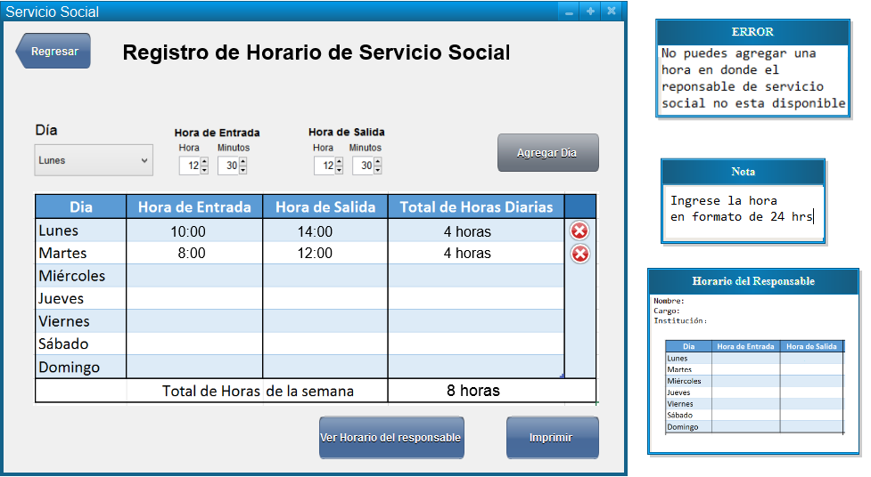

Ilustración 1 Registro de Horario

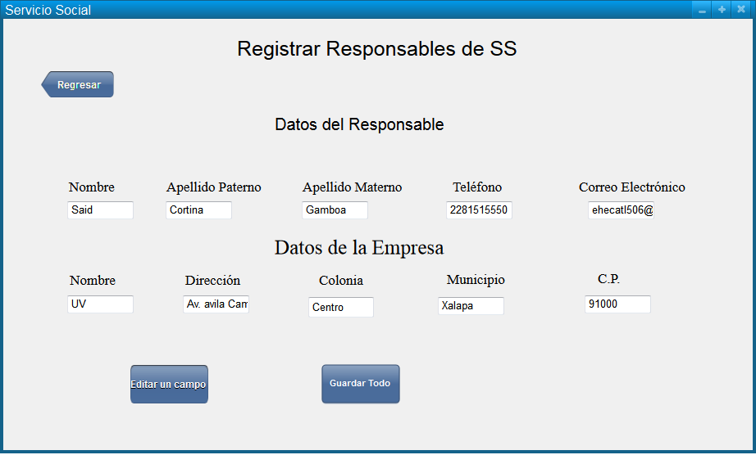

Ilustración 2 Registro de Responsable

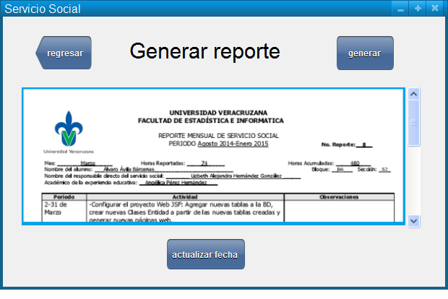

Ilustración 3 Generar reporte

3.1.2. Interfaz con el hardware

Para cumplir con las especificaciones de los alumnos y responsables del servicio social y en busca de un producto de alta calidad que cumpla con las características y requerimientos funcionales y no funcionales descritos, se usarán un conjunto de componentes que permitirán una mejor y más confiable ejecución de la aplicación.

Para esto describimos los componentes necesarios (ver Tabla 4) y su justificación.

Tabla 4 - Componentes de Hardware

|  |  |
| --- | --- |
| Componente | Justificación |
| Equipo de Cómputo de gama baja | Servirá para que el alumno pueda utilizar el software. |
| Servidor de Base de datos | Servirá para gestionar la información y llevar el control de los datos |
| Impresora | Servirá para la impresión del reporte y Horario |

### 3.1.3 interfaz con el software

Para poder implementar y utilizar el sistema de servicio social se necesitara software externos para ayudar al sistema de servicio social. Para esto se describen los softwares que se necesitaran (ver Tabla 5).

Tabla 5 - Interfaz de Software

|  |  |  |  |
| --- | --- | --- | --- |
| Interfaz de Software | Descripción | Propósito de uso | Fuente |
| Java | Lenguaje de programación | Servirá para que el software a desarrollar se pueda ejecutar en cualquier plataforma | Información:  http://java.sun.com |
| Sistema operativo | Intermediario entre el Hardware y el software | Servirá para que el alumno pueda instalar el software en esta plataforma y pueda utilizar las funciones | Ejemplos:   * Windows * MAC OS * LINUX |
| Mysql | Sistema Gestor de Bases de Datos | Servirá para la creación de la base de datos y para llevar el control de estos | Información:  https://www.mysql.com/ |

### 3.1.4. Interfaces de comunicaciones

Sistema de servicio social utilizara una base de datos para llevar el control de actividades y registrar las horas de entrada y salida, el sistema se comunicara con esta para poder tener todos los datos guardados en un lugar seguro. Se explica hacer del software que se utilizara en la Tabla 4- Interfaces de software y se habla del hardware en la Tabla 5 – Componentes de Hardware.

## 3.2. Requisitos funcionales

En esta sección se especificaran los comportamientos que el sistema de servicio social deberá exponer bajo condiciones específicas.

### 3.2.1 Modo Normal

* El responsable deberá poder registrar el proyecto en donde trabajara el alumno del servicio social.
* El alumno deberá poder registrar sus actividades que elabora diarias en el servicio social. Como también podrá registrar su hora de entrada así como su hora de salida del día.
* El alumno deberá poder registrar el horario en el que podrá asistir a la empresa en donde realizara el servicio social, así como también podrá imprimir el horario.
* El estudiante se registra a través de la convocatoria en línea. El coordinador del servicio social, aprueba su solicitud en caso de estar completa y correcta al contar con el 70% de créditos para poder cursar la materia. el coordinador del servicio social asignara los lugares correspondientes conforme al cardex de cada alumno.
* El coordinador de servicio social, así como el responsable de donde el alumno cursa el servicio social y el maestro podrán registrar sus datos, para tener los datos generales y de las organizaciones más a la mano y tener datos de a quién y a donde dirigirse.
* El alumno podrá generar su reporte mensual con los datos almacenados anterior mente en el sistema para agilizar el tiempo del alumno y el encargado del servicio social

## 3.3. Requisitos del desarrollo

El sistema podrá soportar a 700 estudiantes al mismo tiempo, se apoyara en 3 terminales por región para facilitar la transición de datos, así mismo se buscara responder al 95% de las transacciones por segundo.

El sistema manejara un máximo de datos de 1TB de los alumnos, el tipo de información que se manejara será privilegiada y personal.

## 3.4. Restricciones del diseño

El sistema exige que el equipo en el que el alumno desea conectarse tenga una conexión a internet de mínimo 50 Kb/s.

El alumno debe de estar registrado la red universitaria con antelación

## 3.5. Atributos de sistema de software

### 3.5.1. Fiabilidad

Se comprobó que el sistema cumple con todas las condiciones que se establecieron al principio.

Se cumple con todo lo que se quiere automatizar.

### 3.5.2. Disponibilidad

Se garantiza que el sistema se pueda usar las 24 horas, los 7 días de la semana y que cuando se necesite dar mantenimiento se avisara con 24 horas de anticipación y contara con el apartado para las preguntas más frecuentes o dudas

### 3.5.3. Seguridad

Los factores que protegen el sistema son:

1.-el alumno debe realizar un log de entrada antes de entrar al sistema

2.- toda la información que es enviada a la base de datos es encriptado antes de su envió

3.-cuando se esté generando el reporte no se permite ningún cambio de las actividades anteriormente puestas.

### 3.5.4. Mantenimiento

Se revisara constantemente si la base de datos está en línea, así como depurara la base una vez que los alumnos hayan terminado su servicio social.

Se lanzaran si es necesario actualizaciones para arreglar errores en el software.

### 3.5.5. Portabilidad

El sistema de servicio social está escrito en lenguaje Java que permite que se pueda instalar en múltiples sistemas operativos (Windows y Unix).

El Sistema Gestor de Bases de Datos mysql se podrá migrar a otras plataformas como por ejemplo ORACLE.

## 3.6. Otros requisitos

Se incluye un modelo de casos de uso para dar una idea de cómo se debían relacionar las funcionalidades o requerimientos que se implementaron en este sistema y como se relacionaban entre ellas (ver Ilustración 4 Modelo de Dominio E ilustración 5 Casos de Uso).

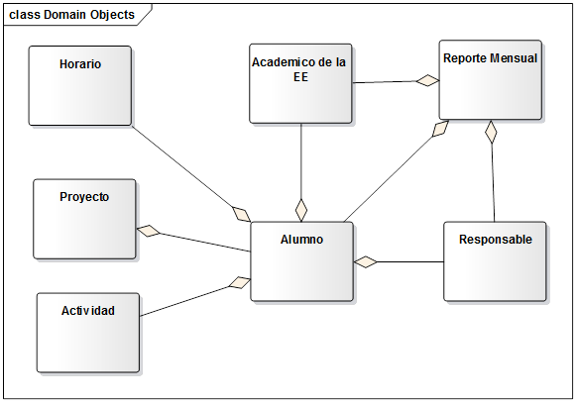

Ilustración 4 Modelo de Dominio



Ilustración 5 Casos de Uso